北九州ＳＤＧｓクラブ
プロジェクトチーム運営ガイドライン

令和元年１１月

1 プロジェクトチームの定義

（１）プロジェクトチームの目的
プロジェクトチームとは、クラブ会員が地域課題の解決のため、「プロジェクト」を提案し、その趣旨に賛同する他のクラブ会員と構成するチームのことです。
クラブ会員は解決したい課題などに基づき、自由にプロジェクトを設定することができます。また、プロジェクトの推進のために、共通の認識を持つクラブ会員を募り、連携することにより、活動の幅を広げることができます。
このプロジェクトをきっかけとして、ＳＤＧｓに資する具体的な事業の創出や、事業推進のための会員間の連携を促進し、地域課題の解決を図ることを目的とします。
○会員はプロジェクトを提案することができます。
○会員は、他の会員が設置したプロジェクトチームに参加することができます。

ＳＤＧｓクラブ会員 プロジェクトチームのイメージ

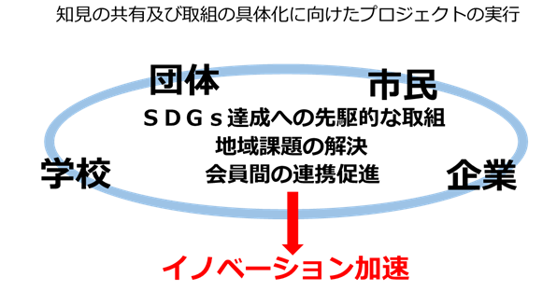

（２）プロジェクトチームの留意点
プロジェクトチームを提案する際の留意点は、以下のとおりです。

- プロジェクトチームは、提案者を含め２団体以上の会員で構成されている必要があります。２団体以上で提案された場合、または、募集後に構成団体が２団体に達した場合に、要件を満たしたことになります。
- プロジェクトチームとして達成を目指すＳＤＧｓのゴールが複数あることが必要です。また、ゴールは可能な限り、「経済・社会・環境」の３つの側面を意識した偏りがない活動であることが求められます。
- プロジェクトチームの活動実績や活動の成果を示すインディケーター（指標）の設定が求められます。
- プロジェクトチームの活動は、継続的に行われることが重要であり、少なくとも１年間の活動計画を示す必要があります。単発のイベントなどは、プロジェクトとして認められません。
- プロジェクトは、単なる既存の活動の置き換えにならないようにする必要があります。プロジェクト化することで、既存の枠を超えた企業・団体との連携が可能になる、より多くのゴールの達成が可能になるなど、パートナーシップを重視した活動に発展することが求められます。
  - 以上の留意点は、プロジェクトチームの趣旨を示すものであり、必ずしもすべてを満たす必要はありません。プロジェクトの実情に応じて提案をしてください。

２ プロジェクトの提案・メンバー募集

（１）プロジェクトの提案
プロジェクトの提案に当たっては、事務局に対してプロジェクト実施計画書（様式１－１）を提出してください。
計画書などに基づき、事務局において設立の可否を判断した上で、その結果をプロジェクト提案者にお知らせします。
また、類似するプロジェクトテーマが複数団体より提案された場合、事務局からプロジェクト提案者に対して、共同提案を打診することがあります。

プロジェクトの例
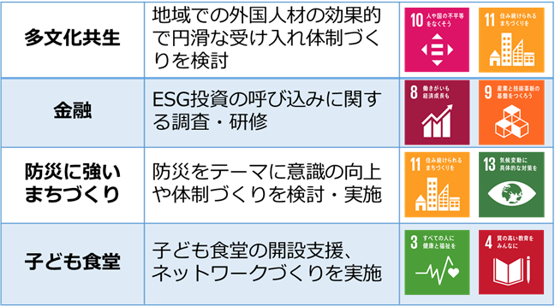

（２）プロジェクトメンバーの募集
プロジェクトチームは、原則、ＳＤＧｓクラブ会員で組織します。ただし、やむを得ない理由により、会員以外の団体等をプロジェクトメンバーとする場合は、（様式２）に記載し、事務局に提出してください。
なお、プロジェクトに会員以外の方を講師等として招聘する場合は、この限りではありません。
プロジェクトメンバーの募集は、事務局より発信するメールマガジン及びホームページを用いて会員に周知し募集します。
メールマガジンには、会員に向けて、実施計画書（様式１－１）及び実施計画書概要（様式１－２）を添付します。

（３）プロジェクトへの参加
プロジェクトに参加を希望する会員は、プロジェクト提案者に連絡を行い、参加を申し出てください。プロジェクト提案者から、実施計画書の内容をはじめ、プロジェクトの趣旨などについて説明を受け、お互いの合意の上でプロジェクトへの参加を決定してください。
プロジェクトメンバーは、プロジェクト提案者がプロジェクトメンバー登録票（様式２）を事務局に提出することで確定します。

（４）その他
プロジェクトメンバー募集に当たっては、プロジェクト設立後、スムーズにプロジェクト活動が始められるよう、締切日を設けて会員に周知します。必要に応じて、事務局で参加募集の支援をします。
また、プロジェクトチームの活動開始後であっても、会員からプロジェクトメンバーとしての参加希望があった場合で、お互いに合意を得られた場合は、途中からでも参加をすることができます。
参加希望者のうち、不参加となった団体等があった場合は、団体名とその理由を、プロジェクトメンバー登録票（様式２）に記載の上、事務局に報告してください。

プロジェクトチーム設置にかかる事務局の支援

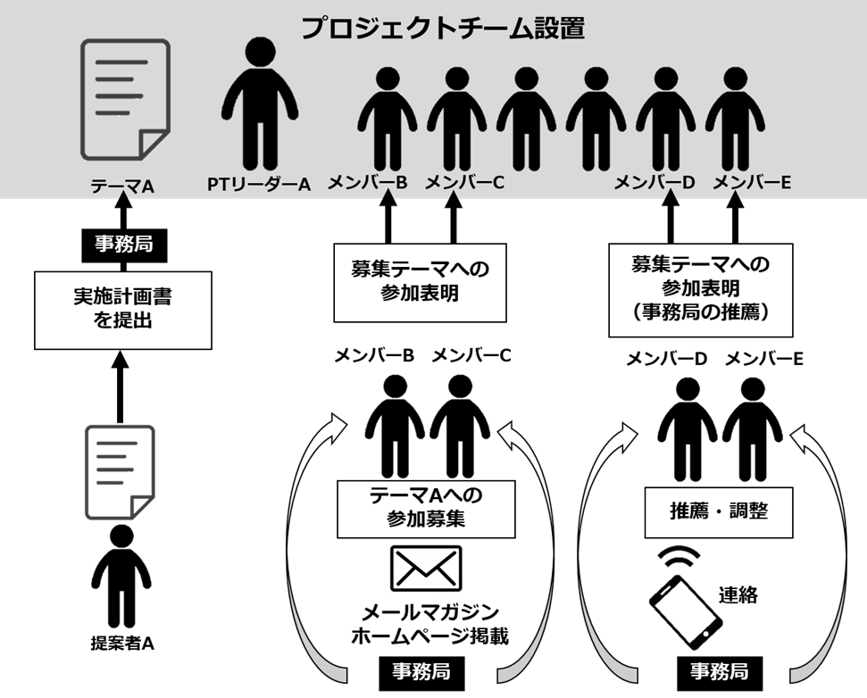

３ プロジェクトの運営

（１）プロジェクトリーダーの選任や組織体制等
プロジェクトの運営に当たって、プロジェクトの設置を提案する会員の中からプロジェクトリーダー（１名）を置いてください。プロジェクト提案者がプロジェクトリーダーを務めることが原則ですが、必要に応じて、プロジェクト提案者及びメンバーの合意の上で、プロジェクト提案者以外の方がプロジェクトリーダーを務めることも可能です。
また、プロジェクトリーダーを補佐するプロジェクト副リーダーを置くなど、プロジェクトチームとして最適な組織を構築してください。

（２）プロジェクトの活動
プロジェクトは、原則、プロジェクトリーダーが中心となり、活動を進めてください。
プロジェクト提案者及びメンバーの合意の上で、プロジェクト提案者以外の方が中心となって、活動を進めることもできます。
なお、プロジェクトの運営は、原則、プロジェクト提案者の実施計画書（様式１－１、様式１－２）の内容を基本としますが、随時、メンバーと協議の上、プロジェクトの目標や活動内容などの確認し、必要に応じて、計画の変更を行ってください。なお、計画を変更した際は、事務局に申し出てください。

（３）プロジェクト開催に伴う費用
プロジェクトリーダー及びメンバーの報酬は、無償とします。また、活動に必要となる費用は、メンバー間での自己負担とします。
なお、市の施設を利用する場合は、申請により減免となる場合がありますので、所定の様式で事務局に後援等の申請を提出してください。

（４）プロジェクト活動の報告
プロジェクトの活動状況については、ＳＤＧｓクラブのホームページで情報発信しますので、（様式３－１）で積極的に事務局に報告してください。
ただし、活動回数が多い場合は、各回の取組をまとめて、月に１回程度の報告でも差し支えありません。
他のプロジェクトの活動状況についても情報発信を行いますので、ＳＤＧｓクラブのホームページ（http://www.kitaq-sdgs.com/）をご覧ください。

また、プロジェクトリーダーは、３月末までに１年間のプロジェクト活動の報告書（様式３－２、様式３－３）を取りまとめ、事務局に提出してください。

（５）プロジェクトの退会
プロジェクトメンバーは、プロジェクトリーダーに申し出ることにより、いつでもプロジェクトを退会することができます。プロジェクトリーダーは、プロジェクトメンバーより退会の申し出があった場合には、プロジェクトメンバー登録票（様式２）を修正の上、事務局に再提出してください。
なお、退会したプロジェクトメンバーは、退会後もプロジェクト活動において知り得た情報を第三者に開示又は漏洩してはなりません。

４ プロジェクトにおける検討成果の共有及び秘密保持

（１）検討成果の共有
プロジェクトの活動報告及び検討成果（以下「検討成果」という。）は、ＳＤＧｓクラブ共有の情報として、ＳＤＧｓクラブのホームページやメールマガジン等により会員に共有します。検討成果は、自由に利用することができます。
ただし、検討成果等に技術的な開発成果等、他の会員に共有することが望ましくない知見や情報が含まれるとプロジェクトリーダーが判断した場合には、プロジェクト活動報告などにおいて、該当の部分を「非公開情報」と記載し、運営事務局に申し出てください。

（２）秘密保持
プロジェクトメンバーは、プロジェクト活動等において知り得た他のメンバーの技術的な情報やメンバーの秘密を第三者に開示又は漏洩してはなりません。
ただし、事前に情報提供者の同意を得た場合には、この限りではありません。

（３）その他
プロジェクトがその活動によって生じた検討成果について、知的財産権（特許、意匠、実用新案、商標及び著作権を含む。）に関する出願等を検討する場合は、予め事務局に当該内容を報告してください。

５ プロジェクト設置・運営の流れ

１ 設置提案 | 実施計画書（様式１－１）の提出 | 通年募集
 | 実施計画書の事務局確認 | ２週間程度
 | 実施計画書（様式１－１）の確定 | 事務局が（様式１－２）を送付
 | 実施計画書概要（様式１－２）の提出
２ メンバー募集 | プロジェクトメンバー募集 | ＨＰ・メルマガでメンバー募集
 | プロジェクトメンバー募集締切 | １ヵ月程度の募集期間
 | メンバー登録票（様式２）の提出
３ 活動実施 | 実施報告（様式３－１）の提出 | 随時、提出
 | （メンバー変更があった場合）メンバー登録票を再提出（様式２） | 変更の度に提出
４ 報告 | 年間活動報告書（様式３－２、３－３） | ３月末に提出

（様式１－１）
北九州ＳＤＧｓクラブ プロジェクトチーム 実施計画書

提案者名
プロジェクト名
１．プロジェクトの概要
- 目 的  （解決したい課題など） | 目的（解決したい課題など）を記載してください
- 達成したい  SDGsのゴール | SDGsのゴール番号を記載してください
- 具体的な活動内容 | 活動の概要を記載してください  （活動が複数ある場合は、活動１、活動２…として記載してください）  実施内容  年度内の実施回数、実施頻度（予定）  実施場所など
- 活動による成果
- 数値目標 | 数値目標を記載してください
- 資金・物資計画 | 想定される費用の項目や必要物資、その負担者を記載してください  金額の記載は不要です。
２．参加メンバーへの期待
- 参加してほしい  メンバー | 企業、学校等の種別や所在地域など、希望を記載してください
- 想定している
メンバー数
- メンバーへの期待 | メンバーに期待したい知見やメッセージなどがあれば記載してください

３．実施スケジュール（概要）
 | 月 | 月 | 月 | 月 | 月 | 月 | 月 | 月 | 月 | 月 | 月 | 月
活動１ | ○○会議  (月1回、○○で開催予定)
活動２ |  |  |  |  |  |  |  | ○○見学会  (秋ごろ開催予定)
活動３

その他 |  |  |  |  |  |  |  |  |  |  | 【必須】  活動報告書の  提出（３月末）

※活動が複数ある場合は、活動１、活動２…として記載してください
※スケジュールの詳細な資料がある場合は、別途ご提出ください。

４．その他特記事項
- その他特記事項 | メンバーに伝えたいことを自由に記載してください

5．連絡窓口
企業・団体名
部 署
担当者名
電話番号
メールアドレス

（様式１－２）
北九州ＳＤＧｓクラブ プロジェクトチーム 実施計画書 概要
※実施計画書提出後、概要ひな形（PowerPoint形式）を送付します。
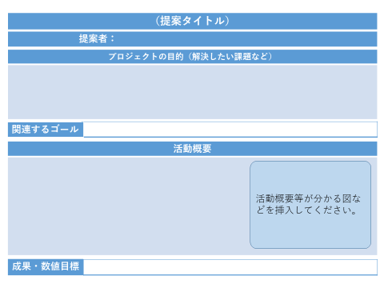

（様式２）
北九州ＳＤＧｓクラブ プロジェクトチーム メンバー登録票

１ | 貴団体名  （プロジェクト提案団体名）
２ | 提案テーマ名
３ | プロジェクトリーダー名
４ | 参加団体名（会員）
５ | 参加団体名（非会員）

※ 申込者へ個別に連絡を取り、参加の確約を得た団体の名称を記載してください。
※ 参加団体がＳＤＧｓクラブ会員ではない場合は、可能な限り入会をお勧めください。
※ 行が不足する場合は、追加してください。

No. | 不参加団体名 | 不参加となった理由
１
２
３

※ 参加希望者のうち、不参加となった団体等があった場合は、上記にご記入ください。
（様式３－１）
北九州ＳＤＧｓクラブ プロジェクトチーム 報告書
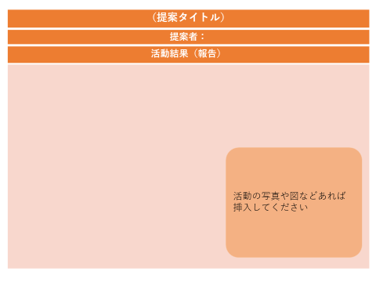

※ この報告書は、活動状況などの情報を発信するためにご提出いただくものです。
※ 活動の写真等があれば、表中に貼り付けてください（任意）。
※ 活動数が多い場合は、月に１度の報告でも結構です。

（様式３－２）
北九州ＳＤＧｓクラブ プロジェクトチーム 活動報告書

１ | 貴団体名  （プロジェクト提案団体名）
２ | 参加メンバー団体名
３ | プロジェクト名
４ | プロジェクトの目的
５ | 今年度の活動概要
６ | 今年度の活動成果
７ | 活動中に発生した  主な経費（費目・額）
８ | 活動の課題
９ | 次年度の活動継続の  可能性

※ １年間の活動の成果などを詳細に記載ください。
※ 本プロジェクトの次年度の活動意向などについても記載してください。

（様式３－３）
北九州ＳＤＧｓクラブ プロジェクトチーム 年間活動報告書
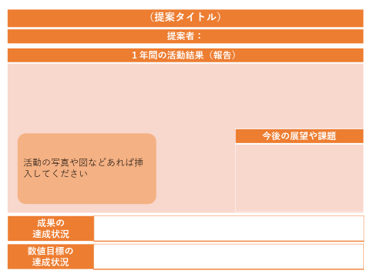
※ 活動の写真等があれば、表中に貼り付けてください（任意）。

【注意】
ご提出いただく全ての報告書は、情報発信や会員への情報共有のため、ＳＤＧｓクラブホームページに掲載することを前提としています。非公開とすべき箇所があれば、該当部分に「非公開」と記載をお願いします。

